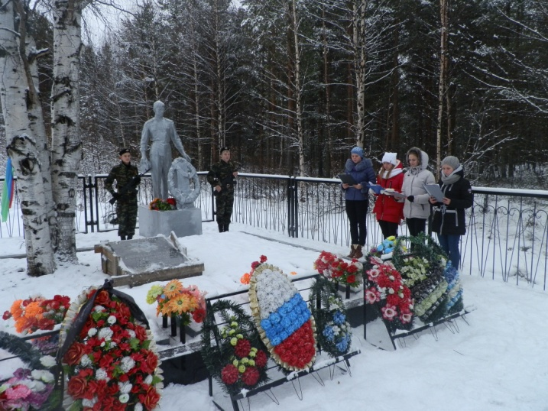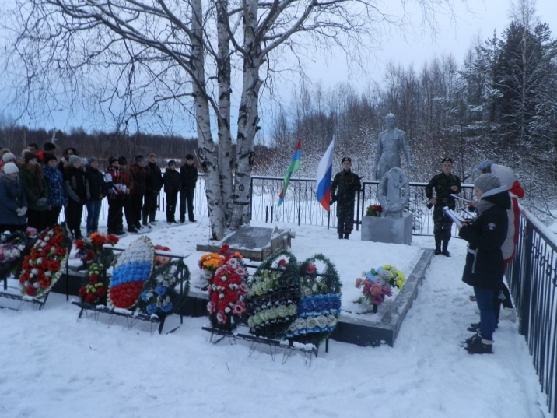

«Имя твоё неизвестно, подвиг твой бессмертен»

3 декабря 2015 года обучающиеся нашей школы приняли участие в митинге, посвященном памятной дате - Дню неизвестного солдата

24 октября 2014 года Государственная дума РФ объявила 3 декабря памятной датой России — Днём неизвестного солдата. Дата установлена в честь памяти обо всех погибших в годы Великой Отечественной войны неизвестных солдатах. В этот день россияне будут вспоминать, и чтить воинскую доблесть, бессмертный подвиг российских и советских солдат, которые пали во время боевых действий в России и за ее пределами, и чьи имена так и остались неизвестными.
Если заглянуть в страницы истории нашей страны, то мы увидим, что за прошедший период времени нашим соотечественникам ни раз приходилось вставать на защиту своей Родины.
И если открыть любую изданную в нашей стране «Книгу Памяти», то напротив фамилий огромного числа советских солдат, не вернувшихся с Великой Отечественной войны, написано — «пропал без вести». Далеко не у всех тех, кто числится убитым, указано место захоронения. Эти бойцы и командиры Красной Армии так и остались лежать там, где их настигла смерть: в обвалившихся блиндажах, в засыпанных окопах или воронках, а порой и под открытым небом. В полях, лесах и болотах России до сих пор лежат безвестные останки воинов, погибших на той войне. Сейчас лишь очень немногим воинам, чьи останки находят поисковики, удается вернуть имена. Остальные так и остаются «Неизвестными солдатами» той далёкой и страшной войны.
Труд поисковых отрядов приближает тот день, когда безымянные герои перестанут быть неизвестными. Это одна из главных задач поискового движения. Их труд является живым свидетельством вечности человеческих ценностей, данью памяти героям, павшим за свободу и счастье нашей Родины, преградой тем, кто пытается фальсифицировать события отечественной истории.
В Сумском Посаде тоже есть братская могила. Здесь похоронены 143 воина. На мемориальных плитах имена 142 из них - это раненные бойцы, погибшие при обстреле санитарного поезда в 1942 году, а также умершие в госпиталях Сумского Посада. Но имя одного воина неизвестно.
Это летчик, останки которого в1985 году были обнаружены жителями нашего села Гусятиным Александром и Дмитриевым Василием в районе реки Кузреки. В том же году останки летчика были захоронены в братской могиле. В деревне Ендогуба есть еще одна могила неизвестного летчика.
Но все они – герои своей страны – живы в памяти людской, поэтому важно бережно хранить и передавать от поколения к поколению эту память. А слова «Никто не забыт, ничто не забыто» стали символом этого памятного дня.
В народе говорят, что души погибших за Отчизну солдат превращаются в журавлей. Эти красивые, гордые птицы стали символом бессмертия души бойцов, которые не вернулись с той далекой войны. В 2014 году была утверждена эмблема Дня неизвестного солдата.
Память о тех, кто остался Неизвестным солдатом, на чьих могилах нет имен, хранит Вечный огонь. Он горит на Могиле Неизвестного солдата у Кремлевской стены и у сотен мемориалов по всей России. Подвиг защитников Отечества бессмертен, и символ нашей Вечной памяти – огненные журавли у самого сердца.

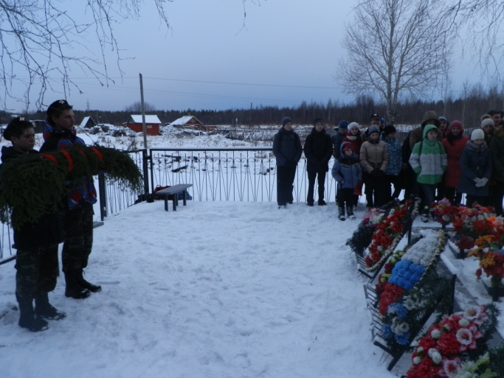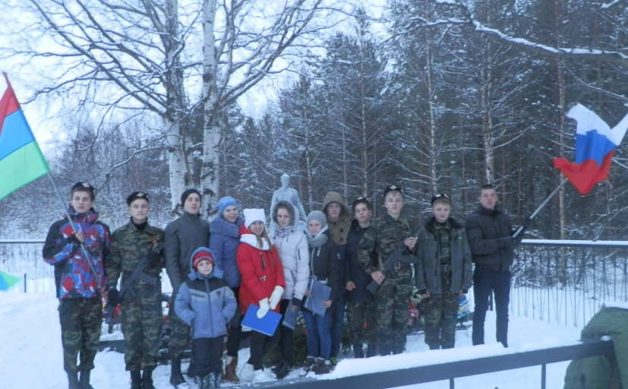

Вот что говорят ветераны войн: «Во время Великой Отечественной и Первой мировой войн погибло много солдат, и имена многих из них до сих пор не установлены. Несмотря на то что работают поисковые отряды, 70 лет мы находим не захороненных солдат, Праздник нужен в память тех, кто не вернулся с войны и про кого мы даже не знаем. Помимо Великой Отечественной было много неизвестных войн. Наши солдаты гибли и во Вьетнаме, и в Анголе, были и другие войны. Целые корпуса солдат пропадали. И надо помнить о них!!!»

Покуда сердца стучатся, -
Помните!
Какою ценой
Завоевано счастье, -
Пожалуйста, помните!
Не плачьте!
Через года, через века –
Помните!
О тех, кто уже не придет Никогда, -
Помните!

В мероприятии приняли участие 42 обучающихся нашей школы. Митинг был организован преподавателем-организатором ОБЖ Ломашем В.А. совместно с членами Школьного парламента и воспитанниками гражданско-патриотического клуба «Патриот Поморья».

